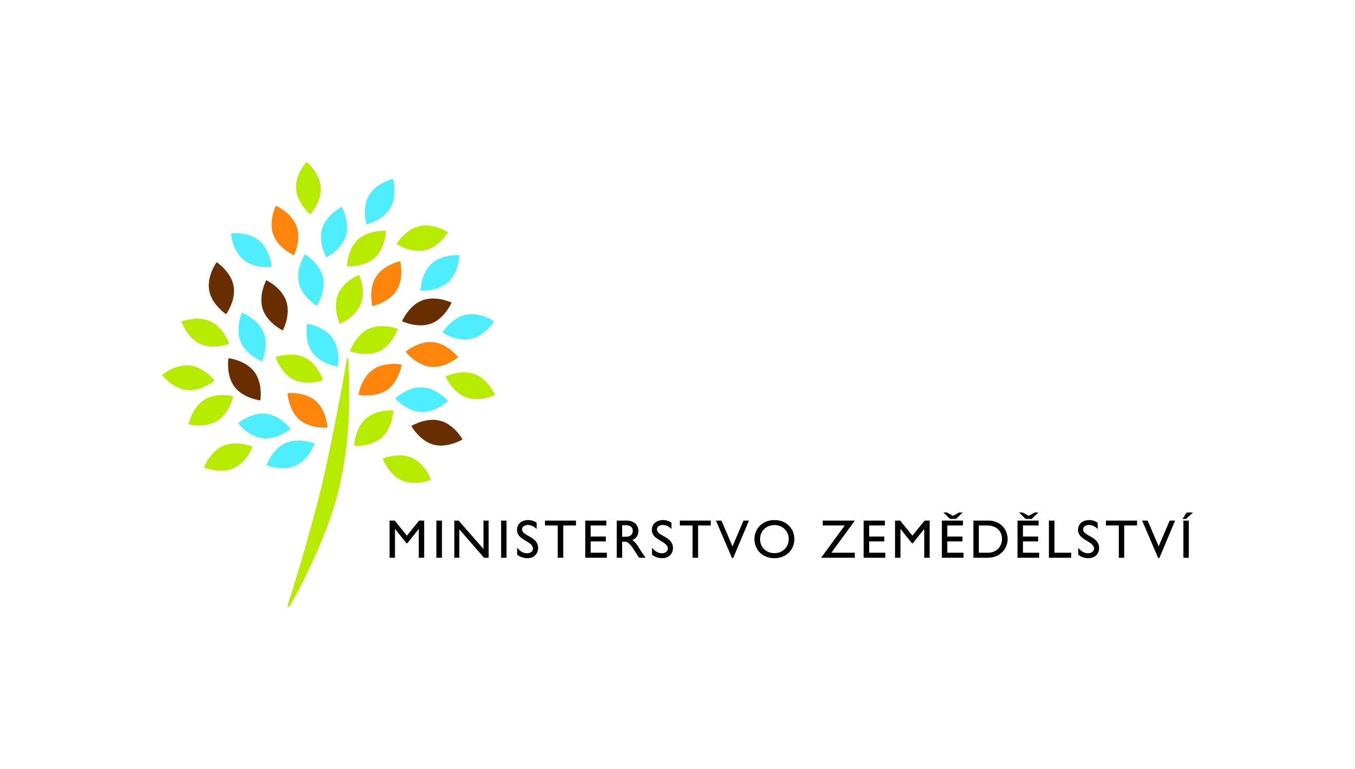

Příloha č. 2 – Požadavky na dodávaný nábytek
Kvalitativní požadavky
DTD laminovaná o tloušťce 18 mm, ABS hrany 2mm, plastové kluzáky, spoje lepené s čepy.
DTD dýhovaná v požadované tloušťce a moření dle konkrétní objednávky, masivní nákližek, plastové kluzáky.
Masiv dle požadavku v konkrétní objednávce.
Čalounění musí mít odolnost vůči prodření min. 100.000 sedacích cyklů a stálost na světle min. 6 (ISO 105 - B02:1999).

Veškerý nábytek nesmí vylučovat zdraví škodlivé látky, nesmí být nadměrně barven ani lakován, veškeré materiály musí být ekologicky šetrné a odolné.

Soupis norem, kterými je prodávající povinen se řídit:
ČSN 91 0100 Nábytek – Bezpečnostní požadavky
ČSN 91 0001 Dřevěný nábytek – technické požadavky
ČSN 91 0015 Čalouněný nábytek – všeobecné požadavky
ČSN 91 0102 Nábytek – Povrchová úprava dřevěného nábytku
ČSN EN 15338+A1 Nábytkové kování – Pevnost a trvanlivost výsuvných prvků a komponent
ČSN EN 1335-1 Kancelářský nábytek - Kancelářské židle pracovní - Část 1: Rozměry - Stanovení rozměrů
ČSN EN 1335-2 Kancelářský nábytek - Kancelářské židle pracovní - Část 2: Bezpečnostní požadavky
ČSN EN 1335-3 Kancelářský nábytek - Kancelářské židle pracovní - Část 3: Metody zkoušení
ČSN EN 527-1 Kancelářský nábytek - Pracovní stoly - Část 1: Rozměry
ČSN EN 527-2 Kancelářský nábytek - Pracovní stoly a desky - Část 2: Mechanické bezpečnostní požadavky
ČSN EN 527-3 Kancelářský nábytek - Pracovní stoly a desky - Část 3: Metody zkoušení pro stanovení stability a mechanické pevnosti konstrukce
ČSN EN 14073-2 Kancelářský nábytek - Úložný nábytek - Část 2: Bezpečnostní požadavky
ČSN EN 14073-3 Kancelářský nábytek - Úložný nábytek - Část 3: Metody zkoušení pro stanovení stability a pevnosti konstrukce
ČSN EN 14074 Kancelářský nábytek - Stoly, pracovní desky a úložný nábytek - Metody zkoušení pro stanovení pevnosti a odolnosti pohyblivých částí
Environmentální požadavky
- Nebezpečné látky
  - Do výrobku se nesmějí přidávat žádné látky nebo přípravky, kterým se při podání žádosti přiděluje nebo může být přiděleno některé z následujících označení rizik (nebo kombinace těchto označení):
    - R23: (toxický při vdechování),
    - R24: (toxický při styku s kůží),
    - R25: (toxický při požití),
    - R26: (vysoce toxický při vdechování),
    - R27: (vysoce toxický při styku s kůží),
    - R28: (vysoce toxický při požití),
    - R39 (nebezpečí velmi vážných nevratných účinků),
    - R40 (omezený důkaz o karcinogenním účinku),
    - R42 (může vyvolat senzibilizaci při vdechování),
    - R43 (může vyvolat senzibilizaci při styku s kůží),
    - R45 (může vyvolat rakovinu),
    - R46 (může vyvolat poškození dědičných vlastností),
    - R48 (při dlouhodobé expozici nebezpečí vážného poškození zdraví),
    - R49 (může vyvolat rakovinu při vdechování),
    - R50 (vysoce toxický pro vodní organismy),
    - R51 (toxický pro vodní organismy),
    - R52 (škodlivý pro vodní organismy),
    - R53 (může vyvolat dlouhodobé nepříznivé účinky ve vodním prostředí),
    - R60 (může poškodit reprodukční schopnost),
    - R61 (může poškodit plod v těle matky),
    - R62 (možné nebezpečí poškození reprodukční schopnosti),
    - R63 (možné nebezpečí poškození plodu v těle matky),
    - R68 (možné nebezpečí nevratných účinků),
jak jsou definovány ve směrnici Rady 67/548/EHS ze dne 27. června 1967 o sbližování právních a správních předpisů týkajících se klasifikace, balení a označování nebezpečných látek (směrnice o nebezpečných látkách), ve znění pozdějších předpisů a s ohledem na směrnici Evropského parlamentu a Rady 1999/45/ES (směrnice o nebezpečných přípravcích).

  - Výrobek nesmí obsahovat halogenovaná organická pojiva, azidirin a polyazidirin a také pigmenty a aditivní látky na bázi:
    - olova, kadmia, chrómu (VI), rtuti a jejich sloučenin,
    - arzénu, boru a mědi,
    - organického cínu.

  - Ve výrobku mohou být použity pouze takové látky zpomalující hoření, které jsou chemicky vázány na pojivo/materiál nebo na povrch pojiva/materiálu (reaktivní látky zpomalující hoření). Pokud jsou použité látky zpomalující hoření označeny kteroukoli z níže uvedených R-vět (vět vyjadřujících specifickou rizikovost), musejí tyto reaktivní látky při použití změnit svou chemickou povahu tak, že již nevyžadují označení žádnou z těchto R-vět. (Ve formě stejné jako před použitím smí na pojivu/materiálu zůstat méně než 0,1 % látky zpomalující hoření.)
    - R40 (omezený důkaz o karcinogenním účinku),
    - R45 (může vyvolat rakovinu),
    - R46 (může vyvolat poškození dědičných vlastností),
    - R49 (může vyvolat rakovinu při vdechování),
    - R50 (vysoce toxický pro vodní organismy),
    - R51 (toxický pro vodní organismy),
    - R52 (škodlivý pro vodní organismy),
    - R53 (může vyvolat dlouhodobé nepříznivé účinky ve vodním prostředí),
    - R60 (může poškodit reprodukční schopnost),
    - R61 (může poškodit plod v těle matky),
    - R62 (možné nebezpečí poškození reprodukční schopnosti),
    - R63 (možné nebezpečí poškození plodu v těle matky),
    - R68 (možné nebezpečí nevratných účinků),

jak jsou definovány ve směrnici 67/548/EHS, ve znění pozdějších předpisů.

Použití látek zpomalujících hoření, které jsou pouze fyzikálně přimíšeny do pojiva/materiálu (aditivní látky zpomalující hoření), je zakázáno.
Způsob prokázání: Uchazeč předloží prohlášení o splnění tohoto požadavku spolu se seznamem složek a související dokumentací, jako jsou bezpečnostní listy.
Nábytek opatřený ekoznačkou typu I (např. Evropská Květina – The Flower) bude považován za vyhovující.

- Výrobky používané pro povrchové úpravy nesmějí obsahovat:
  - více než 20% (hmotnostních) těkavých organických sloučenin (tento požadavek neplatí pro povrchové úpravy stolních desek dýhovaného a masivního nábytku);

Únik formaldehydu z aglomerovaných materiálů na bázi dřeva s povrchovou úpravou, resp. výrobků z nich, nesmí překročit:

    - hodnotu rovnovážné koncentrace: 0,020 mg formaldehydu/m3 vzduchu, za podmínek uvedených v ČSN EN 717-1 Desky ze dřeva - Stanovení úniku formaldehydu - Část 1: Emise formaldehydu komorovou metodou nebo ČSN EN ISO 16000-9 Vnitřní ovzduší - Část 9: Stanovení emisí těkavých organických látek ze stavebních materiálů a nábytku - Metoda zkušební komory, resp.
    - střední hodnotu: 1,5 mg formaldehydu/m2.h, stanovenou metodou plynové analýzy podle ČSN EN 717-2 Desky ze dřeva. Stanovení úniku formaldehydu. Část 2: Únik formaldehydu metodou plynové analýzy.
Způsob prokázání: Uchazeč musí předložit seznam všech přípravků pro povrchovou úpravu použitých pro každý z materiálů přítomných v nábytku a jejich bezpečnostní list nebo rovnocennou dokumentaci prokazující splnění výše uvedených požadavků. Stanovení úniku formaldehydu musí být prokázáno posouzením v ČR autorizovanou nebo akreditovanou osobou podle následujících norem:

ČSN EN 717-1 Desky ze dřeva - Stanovení úniku formaldehydu
    - Část 1: Emise formaldehydu komorovou metodou (49 0163), resp. ČSN EN ISO 16000-9 Vnitřní ovzduší - Část 9: Stanovení emisí těkavých organických látek ze stavebních materiálů a nábytku - Metoda zkušební komory, nebo ČSN EN 717-2 Desky ze dřeva. Stanovení úniku formaldehydu.
    - Část 2: Únik formaldehydu metodou plynové analýzy (49 0163).

  - změkčovadla nesmí obsahovat DNOP (di-n-oktyl ftalát), DINP (di-isononyl ftalát), DIDP (di-isodecyl ftalát).
Způsob prokázání: Uchazeč předloží prohlášení o splnění tohoto požadavku.
Nábytek opatřený ekoznačkou typu I (např. Ekologicky šetrný výrobek, Evropská
ekoznačka – The Flower) bude považován za vyhovující.

- Obsah těkavých organických sloučenin lepidel a klihů používaných při montáži nábytku nesmí překročit 10 % hmotnostních.
Způsob prokázání: Uchazeči musí předložit seznam všech lepidel použitých při montáži nábytku a jejich bezpečnostní list nebo rovnocennou dokumentaci, ve které bude uveden obsah těkavých organických sloučenin prokazující splnění výše uvedeného požadavku. Nábytek opatřený ekoznačkou typu I splňující tento požadavek bude považován za vyhovující.

- Desky z aglomerovaných materiálů na bázi dřeva musí splňovat požadavky příslušných norem:
    - třískové desky: ČSN EN 312 Třískové desky - Požadavky (49 2614)
    - vláknité desky: ČSN EN 622-1 Vláknité desky - Požadavky - Část 1-5 (49 2612)
Způsob prokázání: Uchazeč musí poskytnout vhodnou dokumentaci prokazující splnění těchto norem (např. protokol z laboratoře). Nábytek opatřený ekoznačkou typu I (např. Ekologicky šetrný výrobek) bude považován za vyhovující.

- Zadavatel požaduje, aby použité obaly byly vyrobeny ze snadno recyklovatelného materiálu nebo materiálu z obnovitelných zdrojů, nebo se musí jednat o systém pro vícero použití. Všechny obalové materiály musí být ručně snadno oddělitelné na recyklovatelné části tvořené jedním materiálem (např. lepenka, papír, plast, textilie).
Způsob prokázání: Popis obalu výrobku musí být poskytnut společně s odpovídajícím čestným prohlášením uchazeče o splnění těchto požadavků.

- Obsah recyklovaných materiálů: Hmotnostní procento obsahu recyklovaných materiálů na bázi dřeva, plastů nebo kovů v konečném kusu nábytku (pokud bude tento požadavek technickou podmínkou, měl by být minimální podíl 10% recyklovaných materiálů v konečném kusu nábytku; v případě, že je tento požadavek stanoven, jako hodnotící kritérium bude mu přidělen počet bodů podle podílu použitého recyklovaného materiálu).
Způsob prokázání: Uchazeč musí poskytnout vhodnou dokumentaci uvádějící hmotnostní procento obsahu recyklovaných materiálů v konečném kusu nábytku (např. technický list).

Úř. věst. 196, 16. 8. 1967, s. l.
Úř. věst. L 200, 30. 7. 1999, s. 1.
Těkavou organickou látkou (VOC) se dle Zákona o ochraně ovzduší §2, písm. n) rozumí jakákoli organická sloučenina nebo směs organických sloučenin, s výjimkou methanu, jejíž počáteční bod varu je menší nebo roven 250 st. C, při normálním atmosférickém tlaku 101,3 kPa,
Za recyklovaný materiál lze považovat takový materiál, který vznikl využitím zpracovaného odpadu z výrobků, materiálů a látek původně užitých ať ke stejnému či jinému účelu.

